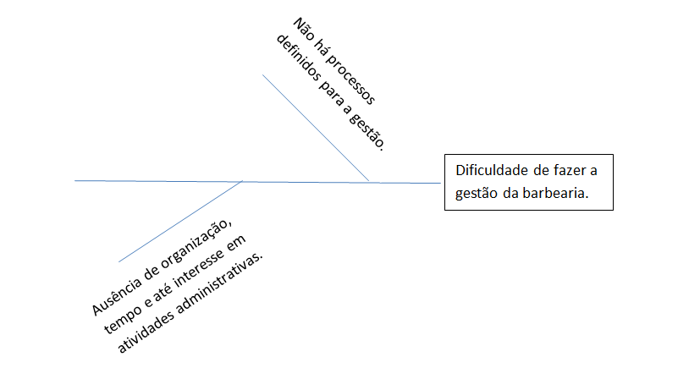

**Falta de organização com o atendimento ao cliente.**